SPRAWOZDANIE

Zajęcia: Grafika komputerowa Prowadzący: mgr inż. Mikołaj Grygiel

# Laboratorium 7

26.02.2025

**Temat:** "Tekstury w OpenGL"

# Wariant 6

Bartłomiej Mędrzak

s61324

Informatyka I stopień,

stacjonarne, 4 semestr,

Gr.1A

# Polecenie:

# Celem jest teksturowanie piramidy z użyciem dwóch sposobów ładowania tekstur:  użycie tekstury z buforu kolorów  (rysowanie w Panel); ładowanie tekstury z pliku (trzy pliki przykładowe do pobrania).

1. **Wprowadzane dane:**

Do istniejącego kodu dodałem piramidę o podstawie dziesięciokątnej oraz teksturę ziemi.

# Wykorzystane komendy:

Bufor kolorów :

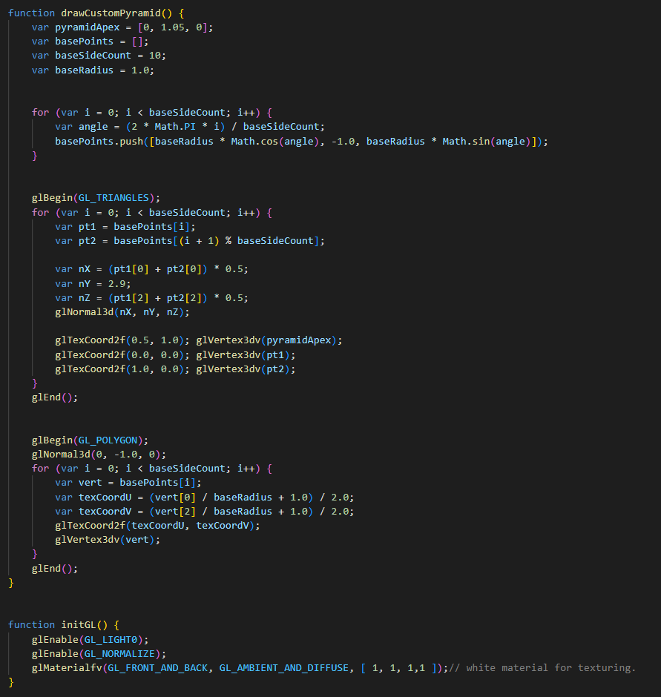

Tekstura:

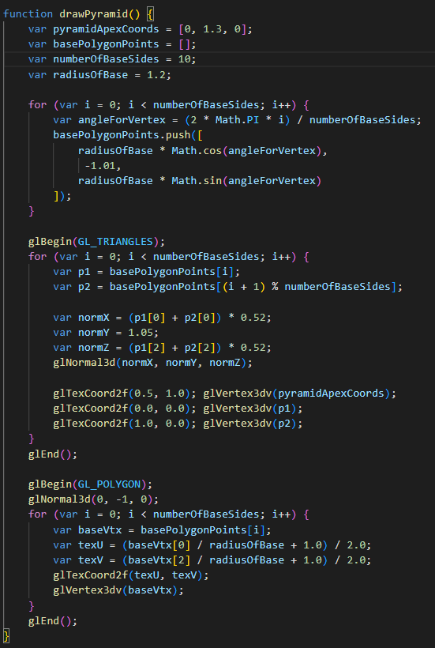

Link do zdalnego repozytorium (np. GitHub)

# Wynik działania:

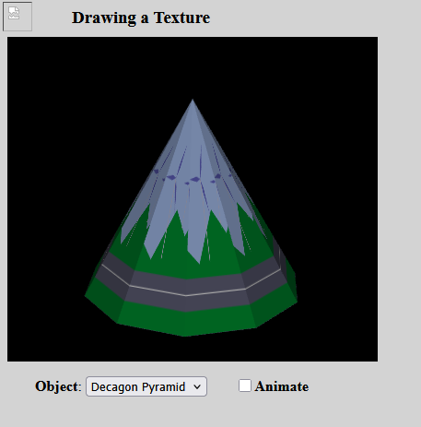

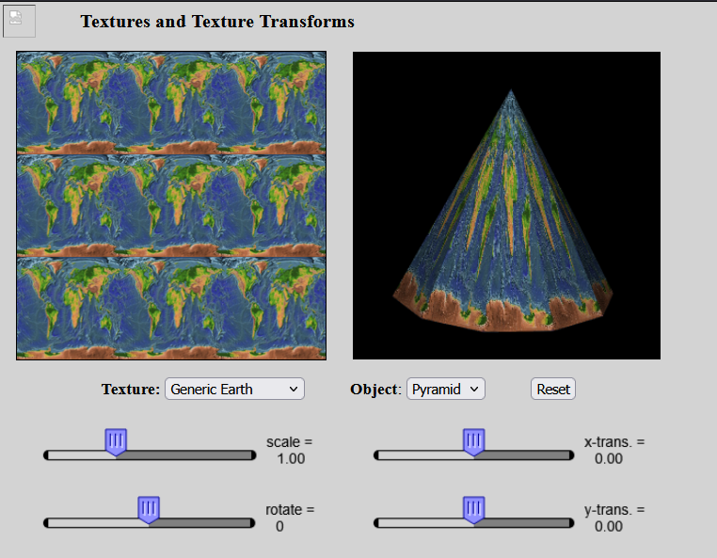

1. **Wnioski:**

Uwaga! W przypadku kilku zadań musi być przygotowane tylko jedne sprawozdanie do całego zajęcia, które obejmuje wszystkie zadania